Instalar SDK e Visual Studio Code
Software Development Kit

Para desenvolver na linguagem .NET, é necessário baixar o Software Development Kit (SDK). Ele apoiará vocês tanto no desenvolvimento de aplicações .NET em outras Unidades Curriculares (disciplinas), quanto para executar programas já criados em C#.
Link para Download (.NET 10):
https://dotnet.microsoft.com/pt-br/download/dotnet/10.0

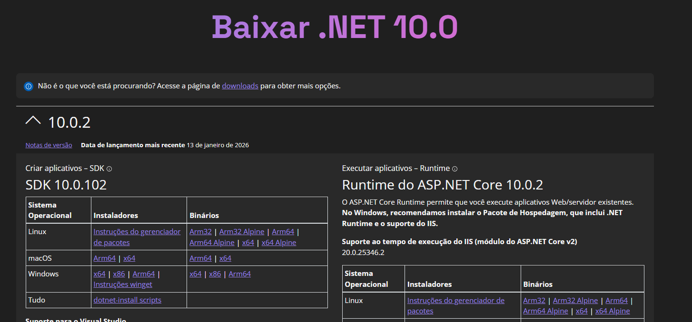

O .NET é uma plataforma de desenvolvedor gratuita, multiplataforma e de software livre para criar muitos tipos de aplicativos.

Instalação
A instalação do SDK é simples e comum: “next”, “next”, até finalizar. Após instalarem o SDK, verifiquem se a instalação ocorreu com sucesso da seguinte maneira:
No Windows, vá no menu iniciar, digite cmd ou Windows Terminal e aperte a tecla Enter.
Agora, digite o comando:
dotnet --version
a próxima tela deverá conter as versões do sdk do .net 10, instaladas na sua máquina:
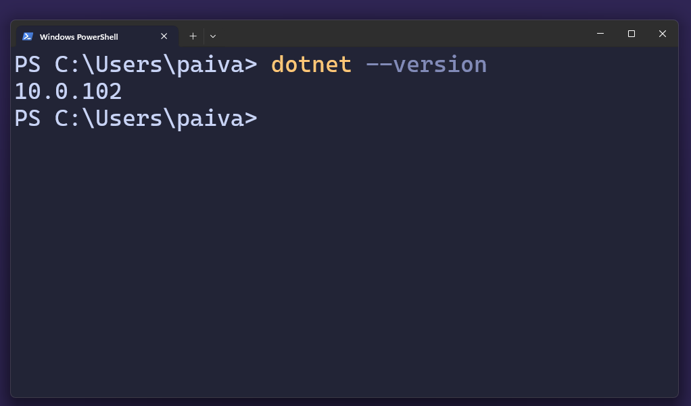
https://learn.microsoft.com/pt-br/dotnet/core/install/windows

Visual Studio Code
O Visual Studio Code é a IDE que utilizaremos para desenvolver utilizando a linguagem .NET(C#).
Para baixá-lo:
https://code.visualstudio.com/download
Escolha a versão do seu sistema operacional e realize o download.
Passos:
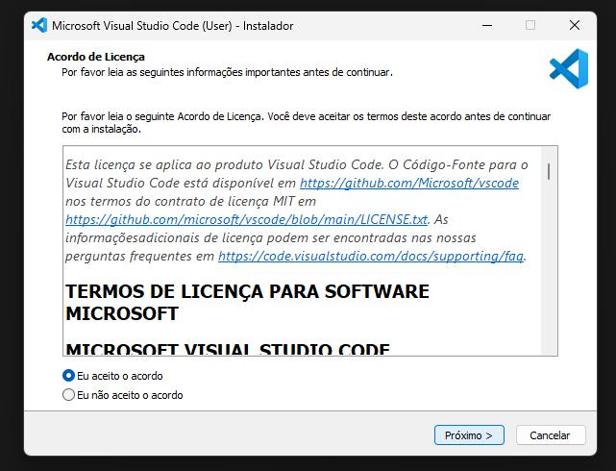
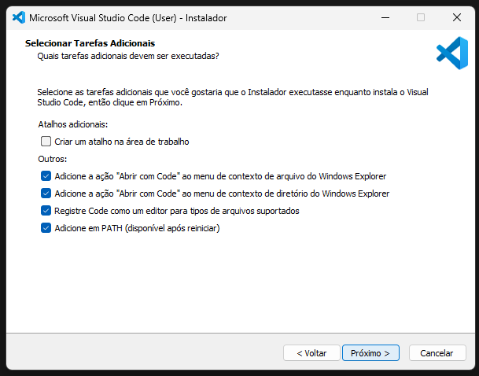

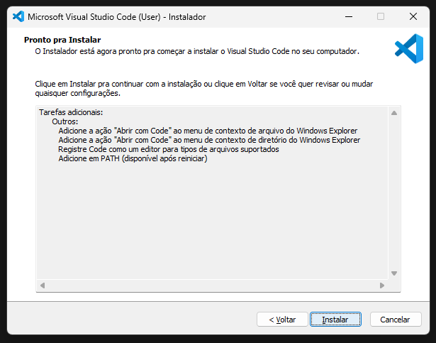

Aguarde a instalação.
Após concluída, clique no ícone das Extensões e instale a extensão para trabalharem com o .NET.
O nome da extensão é C# DEV KIT da própria Microsoft.
https://marketplace.visualstudio.com/items?itemName=ms-dotnettools.csdevkit
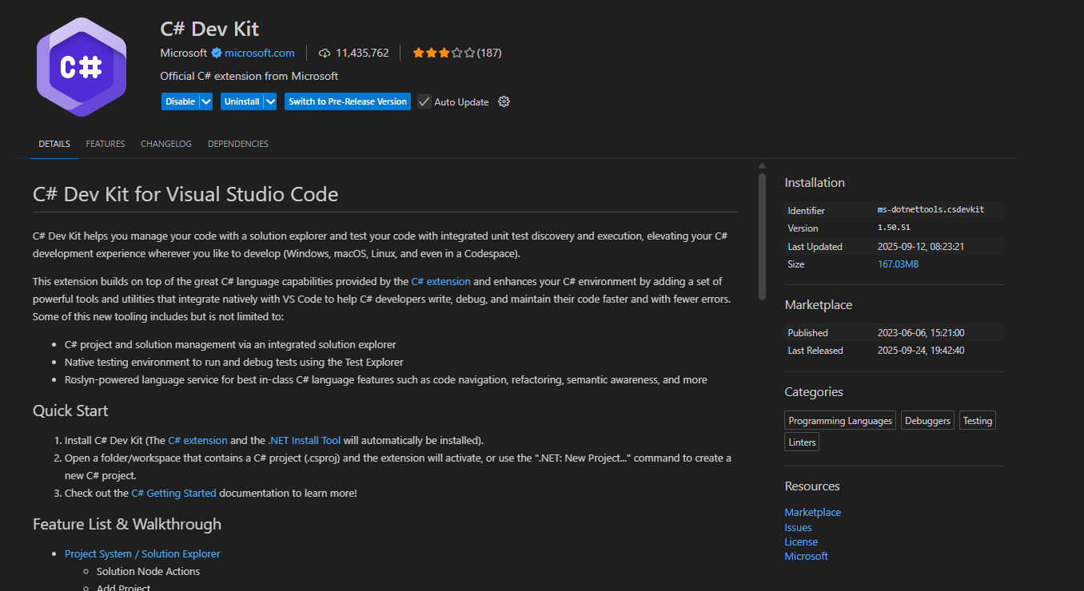
Após esses passos, você já conseguirá criar uma classe no formato .cs e executar o seu programa.
Personalização da IDE
O Visual Studio Code possui personalizações.
Para personalizar a sua IDE, como cor, painéis, cor da fonte da sua IDE, etc.
Pode pegar as configurações que utilizo, acesse o repositório do GitHub:
https://github.com/danhpaiva/visual-studio-code-config/blob/main/settings.json
Basta copiar as informações do JSON e substituir na sua IDE:
https://github.com/danhpaiva/visual-studio-code-config/tree/main
Reforço a necessidade de sempre realizarem os exercícios propostos em aula.
Bons estudos!

